**Banu Wisnu Murti**

**L200180133**

**Tugas Modul 2**

Nomor 1

1. Menentukan entitas yang perlu ada di database
   1. Mahasiswa: menyimpan data mahasiswa dan melakukan kegiatan lainnya.
   2. Dosen: menyimpan data dosen dan informasi mata kuliah yang akan diajar.
   3. Mata kuliah: menyimpan informasi mata kuliah dan mahasiswa yang memilih.
   4. Ruang kelas: menyimpan informasi mengenai ruang kelas
2. Menentukan atributes masing masing entitas
   1. Mahasiswa
      1. nomor_id: sebagai nomor id mahasiswa (integer) PK
      2. nama_mahasiswa: sebagai identitas mahasiswa (varchar)
      3. nim: sebagai menyimpan NIM mahasiswa (varchar)
      4. mata_kuliah_pilihan: sebagai mata kuliah yang akan dipilih (integer) PK
   2. Dosen
      1. nomor_id_dosen: sebagai nomor id dosen (integer)PK
      2. nama_dosen: sebagai identitas dosen (varchar)
      3. mata_kuliah_ajar: sebagai mata kuliah yang akan dosen ajar (varchar)
   3. Mata kuliah
      1. mata_kuliah_id: sebagai nomor id setiap mata kuliah (integer) PK
      2. ruang_kelas: sebagai ruang kelas yang akan dipakai (varchar)
   4. Ruang kelas
      1. ruang_kelas_id: sebagai nomor id setiap kelas (integer) PK
      2. waktu: sebagai durasi penggunaan setiap kelas untuk setiap mata kuliahnya (date)
3. Menentukan relationship antar entitas

|  |  |  |  |  |
| --- | --- | --- | --- | --- |
|  | Mahasiswa | Dosen | Mata kuliah | Ruang kelas |
| Mahasiswa | - | m:n | m:n | - |
| Dosen |  | - | n:1 | - |
| Mata kuliah |  |  | - | n:1 |
| Ruang kelas |  |  |  | - |

* 1. Mahasiswa berkonsultasi dengan dosen
* Tabel utama: Mahasiswa, Dosen
* Tabel kedua: konsultasi
* Relationship: Many-to-many (m:n)
* Atribut penghubung: nomor_id, nomor_id_dosen (FK nomor_id, nomor_id_dosen di konsultasi)
  1. Mahasiswa dapat memilih mata kuliah dan dapat memilih lebih dari satu
* Tabel utama: Mahasiswa, Mata kuliah
* Tabel kedua: mata_kuliah_semester_ini
* Relationship: Many-to-many (m:n)
* Atribut penghubung: mata_kuliah_pilihan, mata_kuliah_id (FK mata_kuliah_pilihan, mata_kuliah_id di mata_kuliah_semester_ini)
  1. Setiap mata kuliah pasti melibatkan dosen
* Tabel utama: Mata kuliah
* Tabel kedua: Dosen
* Relationship: One-to-many (1:n)
* Atribut penghubung: nomor_id_dosen (FK nomor_id_dosen di Mata kuliah)
  1. Setiap mata kuliah membutuhkan ruang kelas
* Tabel utama: Ruang kelas
* Tabel kedua: Mata kuliah
* Relationship: One-to-one (1:1)
* Atribut penghubung: mata_kuliah_id (FK mata_kuliah_id di Ruang kelas)

1. Menggambar ERD diagram

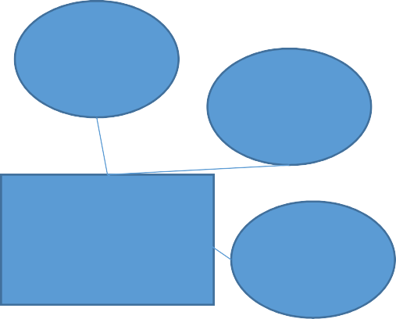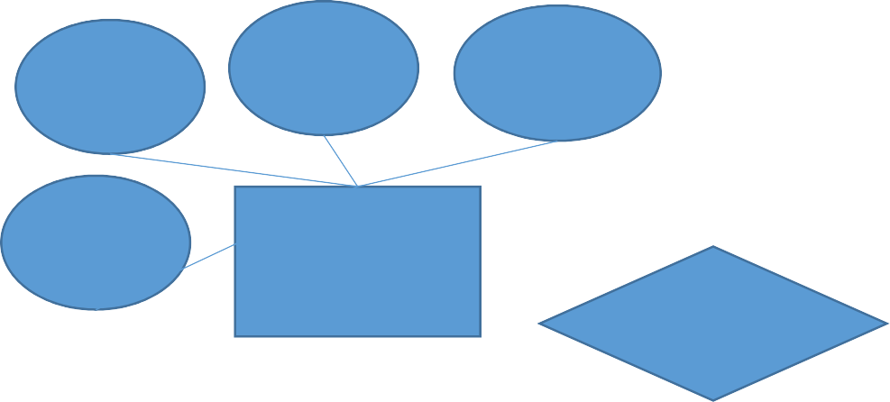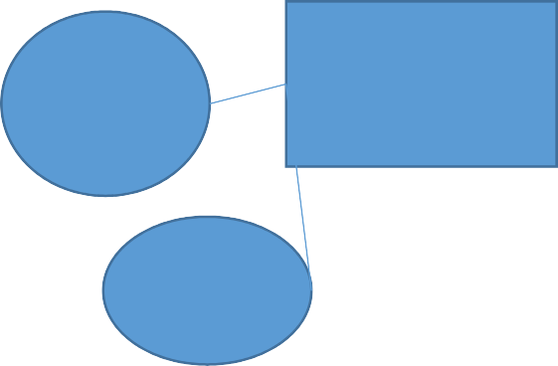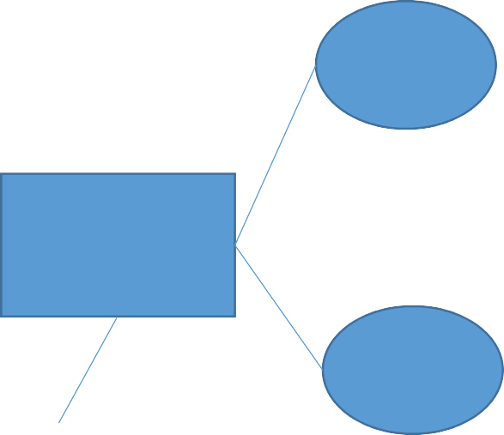

nama_m ahasiswa

nim mata_kulia

h_pilihan

no_id_do sen

Nama_do sen

no_id

Mahasiswa

Berkonsultasi

Dosen

mata_kul iah_ajar

Memilih

Melibatkan

waktu

mata_kul iah_id

Mata Kuliah Ruang Kelas

ruang_ke las

Membutuhkan

ruang_ke las_id

Nomor 2

1. Menentukan entitas
   1. Pembeli: menyimpan data tentang pembeli dan melakukan transaksi.
   2. Penjual: menyimpan data tentang pembeli dan informasi barang yang akan dijual.
   3. Transaksi: menyimpan data tentang transaksi yang masuk.
   4. Kurir: menyimpan data yang disiapkan untuk kurir.
2. Menentukan atribut setiap entitas
   1. Pembeli
      1. nomor_id: sebagai nomor id untuk pembeli (integer) PK
      2. nama_pembeli: sebagai identitas pembeli (varchar)
      3. alamat_pembeli: sebagai alamat pembeli (varchar) PK
      4. barang_id: sebagai id barang yang akan dibeli (integer) PK
   2. Penjual
      1. nomor_id_penjual: sebagai nomor id untuk penjual (integer) PK
      2. nama_penjual: sebagai identitas penjual (varchar)
      3. alamat_penjual: sebagai alamat penjual (varchar) PK
      4. Barang_jualan: sebagai barang yang akan dibeli (integer) PK
   3. Transaksi
      1. beli_barang: sebagai penunjuk untuk barang yang akan dibeli (integer) PK
   4. Kurir
      1. ambil_barang: sebagai pencari alamat penjual (varchar) PK
      2. kirim_barang: sebagai pencari alamat pembeli (varchar) PK
3. Menentukan relationship setiap entitas

|  |  |  |  |  |
| --- | --- | --- | --- | --- |
|  | Pembeli | Penjual | Transaksi | Kurir |
| Pembeli | - | m:n | m:n | 1:1 |
| Penjual |  | - | n:1 | 1:1 |
| Transaksi |  |  | - | - |
| Kurir |  |  |  | - |

* 1. Pembeli dapat mengakses Penjual
* Tabel utama: Pembeli, Penjual
* Tabel kedua: lihat_lihat
* Relationship: Many-to-many (m:n)
* Atribut penghubung: nomor_id, nomor_id_penjual(FK nomor_id, nomor_id_penjual di lihat_lihat)
  1. Pembeli dapat melakukan transaksi
* Tabel utama: Pembeli, Transaksi
* Tabel kedua: Pembelian
* Relationship: Many-to-many (m:n)
* Atribut penghubung: barang_id, beli_barang (FK barang_id, beli_barang di Pembelian)
  1. Kurir dapat melihat alamat Pembeli
* Tabel utama: Kurir
* Tabel kedua: Pembeli
* Relationship: One-to-one (1:1)
* Atribut penghubung: alamat_pembeli (FK alamat_pembeli di kurir)
  1. Penjual dapat mengkonfirmasi Transaksi
* Tabel utama: Pembeli
* Tabel kedua: Transaksi
* Relationship: One-to-many (1:n)
* Atribut penghubung: barang_jualan (FK barang_jualan di Transaksi)
  1. Kurir dapat melihat alamat Penjual
* Tabel utama: Kurir
* Tabel kedua: Penjual
* Relationship: One-to-one (1:1)
* Atribut penghubung: alamat_penjual (FK alamat_penjual di kurir)

1. Menggambar ERD diagram

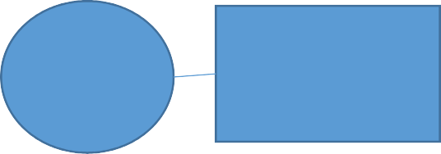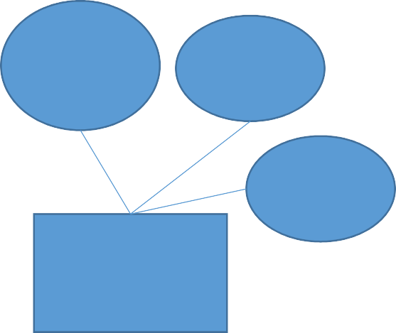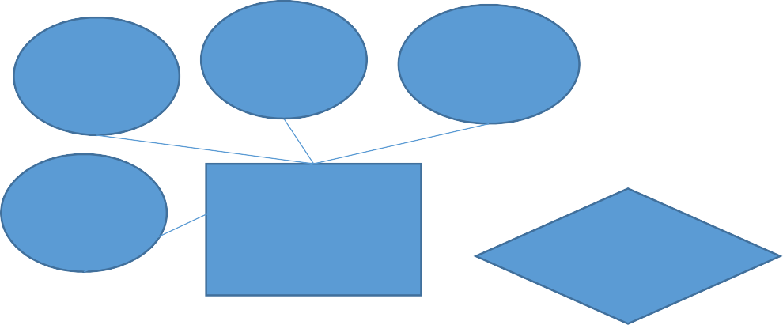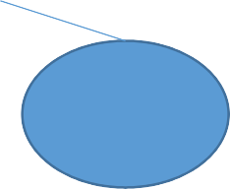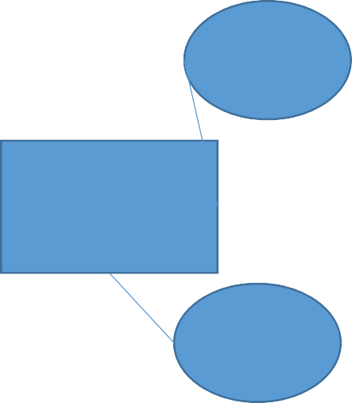

nama_pe mbeli

alamat_p

embeli barang_id

nomor_id

_penjual

nama_pe njual

alamat_p enjual

nomor_id

Pembeli

Mengakses

Penjual

barang_j ualan

Melihat

Melakukan

Melihat

Mengkonfirmasi

ambil_ba rang

beli_bara ng

Transaksi

Kurir

kirim_bar ang